Приложение № 1
к приказу ФНС России
от «23»____11___2022 г.
№ ЕД-7-8/1123@

Код по КНД 1120101
Справка №
об исполнении налогоплательщиком
(плательщиком сбора, плательщиком страховых взносов, налоговым агентом)
обязанности по уплате налогов, сборов, страховых взносов, пеней, штрафов, процентов
Налогоплательщик (плательщик сбора, плательщик страховых взносов, налоговый агент)

(наименование организации, фамилия, имя, отчество (при наличии) индивидуального предпринимателя,
физического лица, не являющегося индивидуальным предпринимателем)
ИНН |  |  |  |  |  | КПП
по состоянию на |  | « |  | » |  |  | 20 |  |  | г.
(дата формирования справки)

(наличие обязанности)
неисполненную обязанность по уплате налогов, сборов, страховых взносов, пеней, штрафов, процентов, подлежащих уплате в соответствии с законодательством о налогах и сборах.

(наименование, код налогового органа)

Руководитель
(заместитель руководителя)
налогового органа
(подпись / фамилия, имя, отчество (при наличии)

Приложение № 2
к приказу ФНС России
от «23» __11___ 2022 г.
№ ЕД-7-8/1123@

Формат представления справки об исполнении налогоплательщиком (плательщиком сбора, плательщиком страховых взносов, налоговым агентом) обязанности по уплате налогов, сборов, страховых взносов, пеней, штрафов, процентов в электронной форме
I. ОБЩИЕ положения
1. Настоящий формат описывает требования к XML файлам передачи налоговым органом в электронной форме по телекоммуникационным каналам связи справки об исполнении налогоплательщиком (плательщиком сбора, плательщиком страховых взносов, налоговым агентом) обязанности по уплате налогов, сборов, страховых взносов, пеней, штрафов, процентов (далее – файл обмена).
2. Номер версии настоящего формата 5.04, часть 864_01.
II. ОПИСАНИЕ ФАЙЛА ОБМЕНА
3. Имя файла обмена должно иметь следующий вид:
R_Т_A_K_О_GGGGMMDD_N, где:
R_Т – префикс, принимающий значение: IU_SPISOB;
A_K – идентификатор получателя информации, где: A – идентификатор получателя, которому направляется файл обмена, K – идентификатор конечного получателя, для которого предназначена информация из данного файла обмена. Передача файла от отправителя к конечному получателю (К) может осуществляться в несколько этапов через другие налоговые органы, осуществляющие передачу файла на промежуточных этапах, которые обозначаются идентификатором А. В случае передачи файла от отправителя к конечному получателю при отсутствии налоговых органов, осуществляющих передачу на промежуточных этапах, значения идентификаторов А и К совпадают. Каждый из идентификаторов (A и K) имеет вид:
для организаций – девятнадцатиразрядный код (идентификационный номер налогоплательщика (плательщика сбора, налогового агента) (далее – ИНН) и код причины постановки на учет (далее – КПП) организации (обособленного подразделения);
для физических лиц – двенадцатиразрядный код (ИНН физического лица, при наличии. При отсутствии ИНН – последовательность из двенадцати нулей);
О – идентификатор отправителя информации, имеет вид для налоговых органов – четырехразрядный код налогового органа;
GGGG – год формирования передаваемого файла, MM – месяц, DD – день;
N – идентификационный номер файла (длина – от 1 до 36 знаков. Идентификационный номер файла должен обеспечивать уникальность файла).
Расширение имени файла – xml. Расширение имени файла может указываться как строчными, так и прописными буквами.
Параметры первой строки файла обмена
Первая строка XML файла должна иметь следующий вид:
<?xml version ="1.0" encoding ="windows-1251"?>
Имя файла, содержащего XML схему файла обмена, должно иметь следующий вид:
IU_SPISOB_1_864_01_05_03_xx , где хх – номер версии схемы.
Расширение имени файла – xsd.
XML схема файла обмена приводится отдельным файлом.
4. Логическая модель файла обмена представлена в виде диаграммы структуры файла обмена на рисунке 1 настоящего формата. Элементами логической модели файла обмена являются элементы и атрибуты XML файла. Перечень структурных элементов логической модели файла обмена и сведения о них приведены в таблицах 4.1 – 4.11 настоящего формата.
Для каждого структурного элемента логической модели файла обмена приводятся следующие сведения:
наименование элемента. Приводится полное наименование элемента. В строке таблицы могут быть описаны несколько элементов, наименования которых разделены символом «|». Такая форма записи применяется при наличии в файле обмена только одного элемента из описанных в этой строке;
сокращенное наименование (код) элемента. Приводится сокращенное наименование элемента. Синтаксис сокращенного наименования должен удовлетворять спецификации XML;
признак типа элемента. Может принимать следующие значения: «С» – сложный элемент логической модели (содержит вложенные элементы), «П» – простой элемент логической модели, реализованный в виде элемента XML файла, «А» – простой элемент логической модели, реализованный в виде атрибута элемента XML файла. Простой элемент логической модели не содержит вложенные элементы;
формат элемента. Формат элемента представляется следующими условными обозначениями: Т – символьная строка; N – числовое значение (целое или дробное).
Формат символьной строки указывается в виде Т(n-k) или T(=k), где: n – минимальное количество знаков, k – максимальное количество знаков, символ «-» – разделитель, символ «=» означает фиксированное количество знаков в строке. В случае, если минимальное количество знаков равно 0, формат имеет вид Т(0-k). В случае, если максимальное количество знаков не ограничено, формат имеет вид Т(n-).
Формат числового значения указывается в виде N(m.k), где: m – максимальное количество знаков в числе, включая знак (для отрицательного числа), целую и дробную часть числа без разделяющей десятичной точки, k – максимальное число знаков дробной части числа. Если число знаков дробной части числа равно 0 (то есть число целое), то формат числового значения имеет вид N(m).
Для простых элементов, являющихся базовыми в XML, например, элемент с типом «date», поле «Формат элемента» не заполняется. Для таких элементов в поле «Дополнительная информация» указывается тип базового элемента;
признак обязательности элемента определяет обязательность наличия элемента (совокупности наименования элемента и его значения) в файле обмена. Признак обязательности элемента может принимать следующие значения: «О» – наличие элемента в файле обмена обязательно; «Н» – наличие элемента в файле обмена необязательно, то есть элемент может отсутствовать. Если элемент принимает ограниченный перечень значений (по классификатору, справочнику, кодовому словарю), то признак обязательности элемента дополняется символом «К». В случае, если количество реализаций элемента может быть более одной, то признак обязательности элемента дополняется символом «М».
К вышеперечисленным признакам обязательности элемента может добавляться значение «У» в случае описания в XML схеме условий, предъявляемых к элементу в файле обмена, описанных в графе «Дополнительная информация»;
дополнительная информация содержит, при необходимости, требования к элементу файла обмена, не указанные ранее. Для сложных элементов указывается ссылка на таблицу, в которой описывается состав данного элемента. Для элементов, принимающих ограниченный перечень значений из классификатора (справочника, кодового словаря), указывается соответствующее наименование классификатора (справочника, кодового словаря) или приводится перечень возможных значений. Для классификатора (справочника, кодового словаря) может указываться ссылка на его местонахождение. Для элементов, использующих пользовательский тип данных, указывается наименование типового элемента.

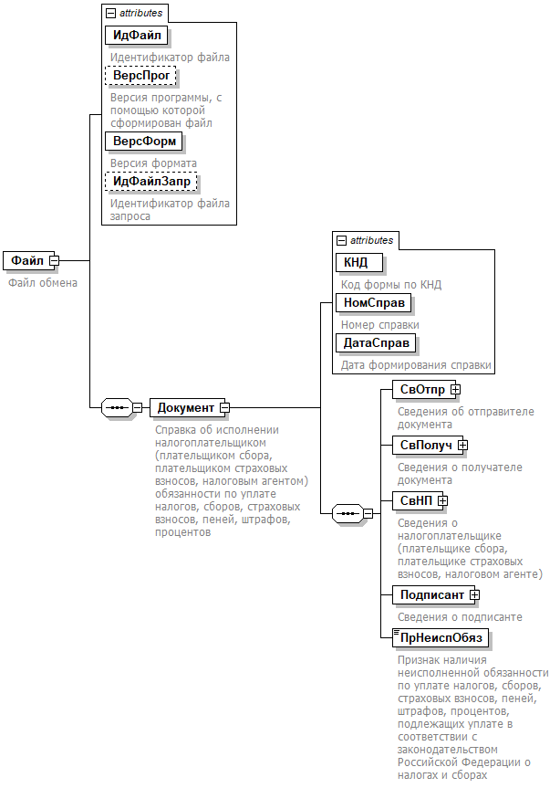

Рисунок 1. Диаграмма структуры файла обмена
Таблица 4.1
Файл обмена (Файл)
Наименование элемента | Сокращенное наименование (код) элемента | Признак типа элемента | Формат элемента | Признак обязательности элемента | Дополнительная информация
Идентификатор файла | ИдФайл | A | T(1-255) | ОУ | Содержит (повторяет) имя сформированного файла (без расширения)
Версия программы, с помощью которой сформирован файл | ВерсПрог | A | T(1-40) | Н
Версия формата | ВерсФорм | A | T(1-5) | О | Принимает значение: 5.04
Идентификатор файла запроса | ИдФайлЗапр | A | T(1-255) | Н | Содержит (повторяет) имя файла запроса (без расширения)
Справка об исполнении налогоплательщиком (плательщиком сбора, плательщиком страховых взносов, налоговым агентом) обязанности по уплате налогов, сборов, страховых взносов, пеней, штрафов, процентов | Документ | С |  | О | Состав элемента представлен в таблице 4.2
Таблица 4.2
Справка об исполнении налогоплательщиком (плательщиком сбора, плательщиком страховых взносов, налоговым агентом) обязанности по уплате налогов, сборов, страховых взносов, пеней, штрафов, процентов (Справка)
Наименование элемента | Сокращенное наименование (код) элемента | Признак типа элемента | Формат элемента | Признак обязательности элемента | Дополнительная информация
Код формы по КНД | КНД | A | T(=7) | ОК | Типовой элемент <КНДТип>.  Принимает значение: 1120101
Номер справки | НомСправ | A | T(1-50) | О
Дата формирования справки | ДатаСправ | A | T(=10) | О | Типовой элемент <ДатаТип>.  Дата в формате ДД.ММ.ГГГГ
Сведения об отправителе документа | СвОтпр | С |  | О | Состав элемента представлен в таблице 4.3
Сведения о получателе документа | СвПолуч | С |  | О | Состав элемента представлен в таблице 4.4
Сведения о налогоплательщике (плательщике сбора, плательщике страховых взносов, налоговом агенте) | СвНП | С |  | О | Состав элемента представлен в таблице 4.7
Сведения о подписанте | Подписант | С |  | О | Состав элемента представлен в таблице 4.10
Признак наличия неисполненной обязанности по уплате налогов, сборов, страховых взносов, пеней, штрафов, процентов, подлежащих уплате в соответствии с законодательством Российской Федерации о налогах и сборах | ПрНеиспОбяз | П | T(=1) | ОК | Принимает значение:  0 – не имеет неисполненную обязанность |  1 – имеет неисполненную обязанность
Таблица 4.3
Сведения об отправителе документа (СвОтпр)
Наименование элемента | Сокращенное наименование (код) элемента | Признак типа элемента | Формат элемента | Признак обязательности элемента | Дополнительная информация
Наименование налогового органа | НаимНО | A | T(1-1000) | О
Код налогового органа | КодНО | A | T(=4) | ОК | Типовой элемент <СОНОТип>

Таблица 4.4
Сведения о получателе документа (СвПолуч)
Наименование элемента | Сокращенное наименование (код) элемента | Признак типа элемента | Формат элемента | Признак обязательности элемента | Дополнительная информация
Признак получателя - уполномоченного представителя | ПризПолучУП | A | T(=1) | ОК | Принимает значение:  1 – нет |  2 – да
Сведения о получателе – организации |  Сведения о получателе - физическом лице | ПолучЮЛ  ПолучФЛ | С  С |  | О  О | Состав элемента представлен в таблице 4.5  Состав элемента представлен в таблице 4.6
Таблица 4.5
Сведения о получателе - организации (ПолучЮЛ)
Наименование элемента | Сокращенное наименование (код) элемента | Признак типа элемента | Формат элемента | Признак обязательности элемента | Дополнительная информация
Наименование организации | НаимОрг | A | T(1-1000) | О
ИНН организации | ИННЮЛ | A | T(=10) | О | Типовой элемент <ИННЮЛТип>
КПП организации | КПП | A | T(=9) | О | Типовой элемент <КППТип>
Таблица 4.6
Сведения о получателе - физическом лице (ПолучФЛ)
Наименование элемента | Сокращенное наименование (код) элемента | Признак типа элемента | Формат элемента | Признак обязательности элемента | Дополнительная информация
ИНН физического лица | ИННФЛ | A | T(=12) | О | Типовой элемент <ИННФЛТип>.  При отсутствии ИНН у физического лица значение элемента заполняется последовательностью из двенадцати нулей
Фамилия, имя, отчество физического лица | ФИО | С |  | О | Типовой элемент <ФИОТип>.  Состав элемента представлен в таблице 4.11.  Отчество указывается при наличии
Таблица 4.7
Сведения о налогоплательщике (плательщике сбора, плательщике страховых взносов, налоговом агенте) (СвНП)
Наименование элемента | Сокращенное наименование (код) элемента | Признак типа элемента | Формат элемента | Признак обязательности элемента | Дополнительная информация
Налогоплательщик (плательщик сбора, плательщик страховых взносов, налоговый агент) – организация |  Налогоплательщик (плательщик сбора, плательщик страховых взносов, налоговый агент) - физическое лицо (индивидуальный предприниматель / физическое лицо, не являющееся индивидуальным предпринимателем) | НПЮЛ  НПФЛ | С  С |  | О  О | Состав элемента представлен в таблице 4.8  Состав элемента представлен в таблице 4.9
Таблица 4.8
Налогоплательщик (плательщик сбора, плательщик страховых взносов, налоговый агент) - организация (НПЮЛ)
Наименование элемента | Сокращенное наименование (код) элемента | Признак типа элемента | Формат элемента | Признак обязательности элемента | Дополнительная информация
Полное наименование организации | НаимОрг | A | T(1-1000) | О
ИНН организации | ИННЮЛ | A | T(=10) | О | Типовой элемент <ИННЮЛТип>
КПП организации | КПП | A | T(=9) | О | Типовой элемент <КППТип>
Таблица 4.9
Налогоплательщик (плательщик сбора, плательщик страховых взносов, налоговый агент) - физическое лицо (индивидуальный предприниматель / физическое лицо, не являющееся индивидуальным предпринимателем) (НПФЛ)
Наименование элемента | Сокращенное наименование (код) элемента | Признак типа элемента | Формат элемента | Признак обязательности элемента | Дополнительная информация
ИНН физического лица | ИННФЛ | A | T(=12) | О | Типовой элемент <ИННФЛТип>
Фамилия, имя, отчество физического лица | ФИО | С |  | О | Типовой элемент <ФИОТип>.  Состав элемента представлен в таблице 4.11
Таблица 4.10
Сведения о подписанте (Подписант)
Наименование элемента | Сокращенное наименование (код) элемента | Признак типа элемента | Формат элемента | Признак обязательности элемента | Дополнительная информация
Должность лица, подписавшего документ | Должн | A | T(1-128) | Н
Наименование налогового органа | НаимНО | A | T(1-1000) | О
Код налогового органа | КодНО | A | T(=4) | О | Типовой элемент <СОНОТип>
Фамилия, имя, отчество | ФИО | С |  | Н | Типовой элемент <ФИОТип>.  Состав элемента представлен в таблице 4.11

Таблица 4.11
Фамилия, имя, отчество (ФИОТип)
Наименование элемента | Сокращенное наименование (код) элемента | Признак типа элемента | Формат элемента | Признак обязательности элемента | Дополнительная информация
Фамилия | Фамилия | A | T(1-60) | О
Имя | Имя | A | T(1-60) | О
Отчество | Отчество | A | T(1-60) | Н | Указывается при наличии

